Transformation de la tyrosine en mélanine par la tyrosinase de champignons
(extraction tyrosinase par le labo)

Objectif : Mettre en évidence l’activité d’un catalyseur biologique | Niveau possible  1 spé SVT
Date de création : 20/03/2025

Matériel paillasse professeur | Matériel par binôme
Matériel à renouveler entre deux groupes Matériel à laver par les élèves
- Tyrosinase extraite des champignons maintenue au froid  - Tyrosinase bouillie  - Tyrosine à 1 g/L | - Portoir +4 tubes à essai  - 3 béchers de 50 mL  - 3 pipettes graduées de 5 mL + propipette  - marqueur verrerie  - chronomètre  - Bain-Marie (40°C)  - Eau distillée

Pour le laboratoire
Solutions initiales, concentration et recette de fabrication des solutions élèves et lieu de stockage des solutions fabriquées et conditions d’utilisation | Pictogramme sécurité et hygiène | Pictogramme précaution de la manipulation
Extraction tyrosinase : Avec du matériel placé préalablement au réfrigérateur, broyer 100 g de champignons dans 100 mL d’eau distillée avec de l’eau préalablement bouillie et refroidie, afin de ne pas apporter d’O₂ et à la pénombre. Filtrer la solution sur une gaze.
Stocker dans un flacon brun au réfrigérateur (ou congélateur pour jours suivants).

Tyrosinase bouillie : faire bouillir au micro-onde (attention au débordement)
Tyrosine 1g/L: se dissout difficilement
Faciliter la dissolution avec 5 mL de soude à 0.1 mol/L, et chauffer légèrement. Filtrer

Infos complémentaires
Résultats attendus :
2
1
3
4
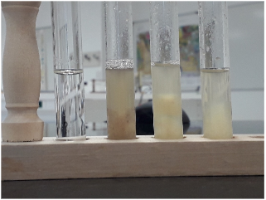
1 : Tyrosine + eau distillée

2 : Tyrosine + tyrosinase

3 : Tyrosinase + eau distillée

4 : Tyrosine + tyrosinase bouillie

